Задание для прохождения о дополнительной, общеразвивающей, общеобразовательной программы спортивной направленности Волейбол дистанционно в период с 20.04. – 29.04. 2020г для группы второго года обучения
Дата проведения занятия по расписанию | 20,21, 22,27,28,29,04.2020г  Темы уроков: Волейбол
Тема занятия | №119,120,121,122,123,124. Техническая подготовка, Техническая подготовка, Общая физическая подготовка, Техническая подготовка, Техническая подготовка, Специальная физическая подготовка.
Учебные вопросы | 1. Самостоятельно разучить, выполнять приёмы мяча.
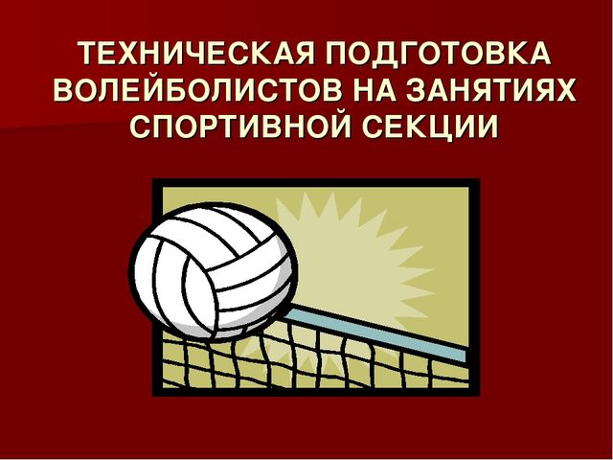

Техническая подготовка игроков – многолетний процесс. Она решает важную задачу совершенствования техники, как способа выполнения игровых приемов. Эффективность техники выполнения игровых приемов во многом определяет конечный результат, поскольку мяч в соответствии с правилами игры обрабатывается короткими касаниями, и каждая техническая ошибка игроков приносит очко команде соперника. Техническую подготовку делят также на два этапа: этап начального обучения технике игровых приемов и этап дальнейшего спортивного совершенствования технического мастерства игроков .В рамках второго макроэтапа спортивного совершенствования на двух последних малых этапах доминирует технико-тактическая подготовка, в процессе которой одновременно совершенствуются оба вида подготовки.
Техническая подготовка волейболистов на этапе спортивного совершенствования решает свои специфические задачи. Вопреки стойкому убеждению в том, что ресурсы в технической подготовке игроков высокого класса уже исчерпаны, огромное преимущество еще можно получить за счет совершенствования техники игровых приемов, поскольку даже лучшие исполнители не выполняют многие условия эффективности движений.
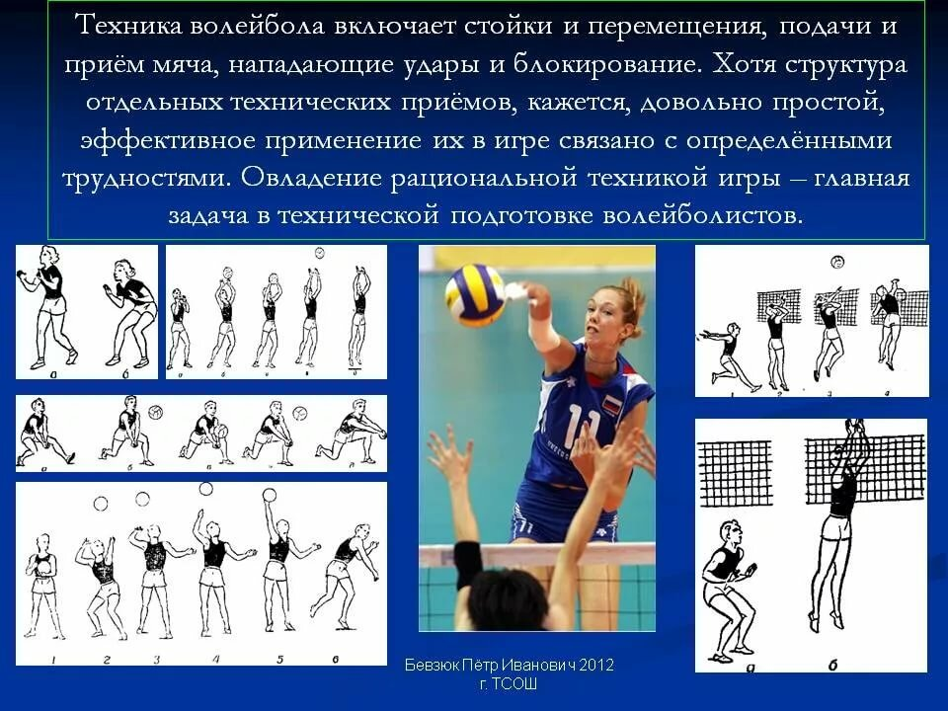

Общая физическая подготовка направлена на разностороннее гармоничное развитие волейболиста, повышение уровня всех главных физических качеств, укрепления систем организма и органов, повышение функциональных возможностей и улучшение здоровья спортсмена. Специальная физическая подготовка направлена на развитие физических качеств, в которых нуждается каждый волейболист. 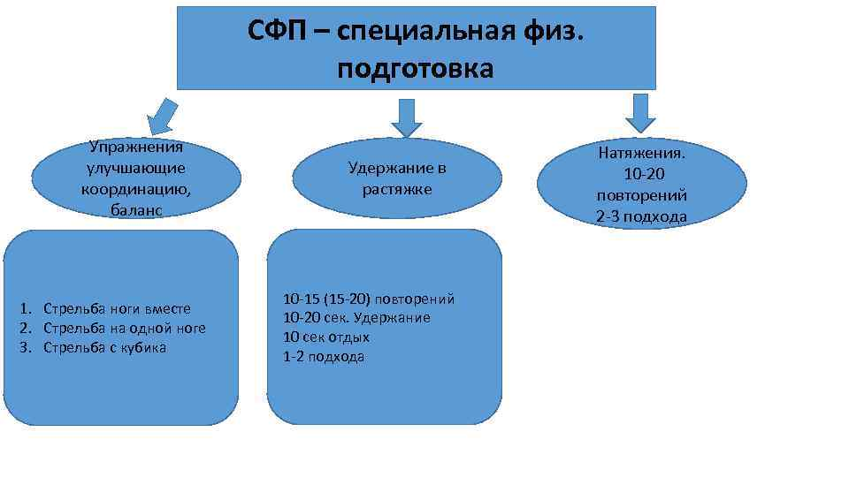
Физическая подготовка волейболиста тесно связана с тактической, технической и психологической подготовкой. Она способствует быстрейшему овладению и прочному закреплению тактических навыков и технических приемов.
Современный волейбол предъявляет к физическому развитию волейболиста очень высокие требования. Каждый волейболист обязан участвовать как в нападении, так и в защите, что предъявляет огромные требования к его скоростно-силовой подготовке, а многократное вариативное выполнение технических приемов и продолжительность игры требуют особой выносливости.
Правила по волейболу строго оценивают чистоту выполнения технических приемов, что требует огромного нервного напряжения и непрерывного внимания в течение всей игры.
Перед общей физической подготовкой волейболистов стоят следующие задачи:
1. Разностороннее физическое развитие спортсменов.
2. Развитие физических качеств (силы, выносливости, скорости, гибкости и ловкости).
3. Увеличение функциональных возможностей.
4. Укрепления здоровья.
5. Увеличение спортивной работоспособности.
6. Стимулирование процессов восстановления.
7. Расширение объема двигательных навыков. 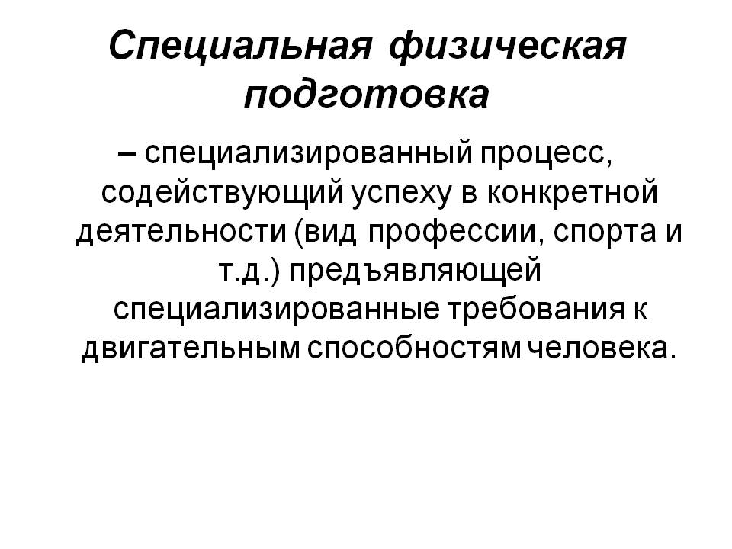
Общая физическая подготовка волейболиста должна быть направлена на высокое развитие всех основных физических качеств. Но не нужно ставить знака равенства между равномерным развитием всех физических качеств спортсмена и его разносторонним физическим развитием. 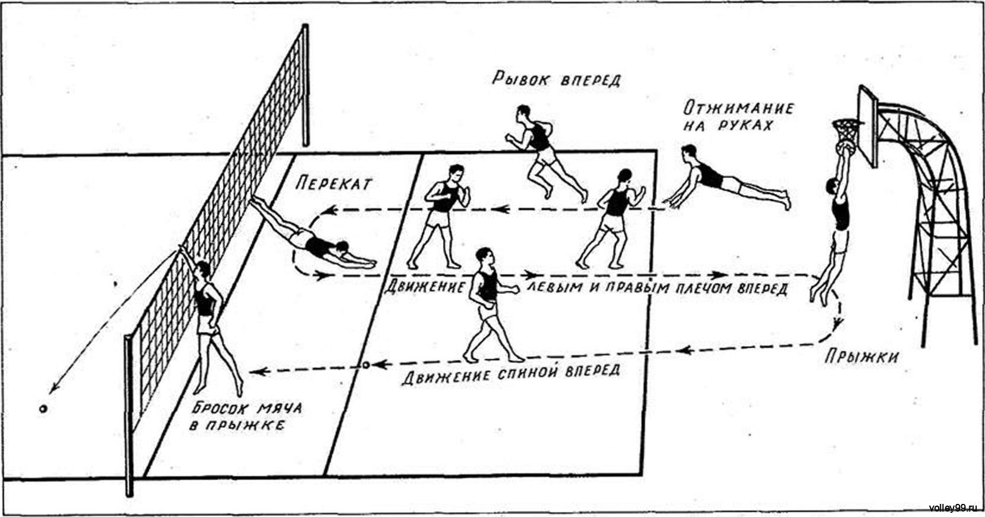

Вопросы контроля | Самостоятельно выполнять приёмы, подачу мяча.
Информационные ресурсы | Так же всю информацию можно получить в глобальной сети Интернет http://www.magma-team.ru/kursovye-i-diplomnye-raboty-po-fizicheskoy-kulture/osnovy-obschey-i-fizicheskoy-podgotovki  https://infourok.ru/
Дата предоставления отчёта | 29.04. 2020 г  Необходимо изучить темы самостоятельно, выполнять приём мяча различными частями тела, знать правила соревнований по Волейболу отправить по электронной почте преподавателю фото собственных занятий.

